 |  | Dotační program  „Podpora Ústeckého kraje na sociální služby protidrogové politiky 2024“
1. Identifikační údaje
Identifikační údaje žadatele - poskytovatele sociálních služeb
Název žadatele
Právní forma
Zřizovatel (např. u p.o.)
Veřejné zdravotnické zařízení
IČ |  |  | DIČ
Sídlo (adresa) žadatele
Ulice |  |  | Č.p/č.orient.
Obec |  |  | PSČ
Kontaktní údaje
Tel. |  |  | Mobil
 |  |  | Email
Webová stránka
Registrace
(Spolky a ústavy uvedou datum a číslo zapsání do veřejného rejstříku, obecně prospěšné společnosti datum, oddíl, vložku a název krajského soudu, v jehož rejstříku jsou zapsány, církevní právnické osoby datum a číslo evidence na Ministerstvu kultury, jiné typy subjektů odpovídající registraci):
Bankovní spojení
Název banky žadatele
Číslo účtu žadatele
Kód banky
Pouze pro příspěvkové organizace
Číslo účtu zřizovatele
Osoby jednající jménem žadatele (zvolte A nebo B)
- Osoba jednající jako statutární orgán
Jméno, titul, funkce
Kontaktní adresa
Telefon
E-mail
Adresát rozhodnutí – ano/ne
- Osoba jednající na základě udělené plné moci
Jméno, titul, funkce
Kontaktní adresa
Telefon
E-mail
Plná moc ze dne
Adresát rozhodnutí – ano/ne
Údaje o skutečném majiteli právnické osoby
- podle zákona upravujícího evidenci skutečných majitelů ve formě úplného výpisu platných údajů a údajů, které byly vymazány bez náhrady nebo s nahrazením novými údaji, jedná-li se o evidující osobu
Osoba
Jméno/název
IČ
Příloha (vložen výpis z evidence v elektronické žádosti)
Zahraniční právnická osoba
- doloží údaje o svém skutečném majiteli buď výpisem ze zahraniční evidence obdobné evidenci skutečných majitelů, nebo pokud taková zahraniční evidence neexistuje, sdělí identifikační údaje všech osob, které jsou skutečným majitelem zahraniční právnické osoby, a předloží doklady, z nichž vyplývá vztah všech osob k zahraniční právnické osobě, zejména výpis ze zahraniční evidence obdobné obchodnímu rejstříku, seznam akcionářů, rozhodnutí statutárního orgánu o vyplacení podílu na zisku, společenská smlouva, zakladatelská listina nebo stanovy
Osoba
Jméno/název
IČ
Příloha (vložen výpis z evidence v elektronické žádosti)

 | Právnické osoby, v nichž má přímý podíl právnická osoba žadatele
 | Název |  |  |  | IČ |  |  |  |  |  | Výše podílu
 | Kontaktní osoba
 | Jméno, titul, funkce
 | Kontaktní adresa
 | Telefon
 | E-mail
2. Požadavek na dotaci Ústeckého kraje 2024

Žádost podávána okruhu podpory A) nebo B) - zaškrtněte
- regionální služby |  | Výše podílu
- nadregionální služby

Údaje o službě
Identifikátor služby
Druh služby
Forma poskytování
Služba poskytovaná od:
Název služby
Zařízení poskytující sociální službu
Název |  |  |  |  |  |  |  | Adresa
Požadavek na dotaci a působnost služby
Celkové náklady v roce 2024 (Kč) |  |  |  | Požadovaná dotace Ústeckého kraje na rok 2024 (Kč) |  |  |  | Tj. % z celkových nákladů
Vyplní pouze žadatelé s poskytováním služby ve více krajích:
Kraj |  |  |  |  |  | Podíl působnosti (%) |  | Podíl požadavku na dotaci (%) |  | Požadavek na dotaci (Kč)
Účel, na který chce žadatel dotaci použít:
Odůvodnění žádosti (předpokládaný konečný přínos a efekt pro cílovou skupinu a poskytovatele)
Územní působnost
Doba, v níž má být dosaženo účelu:
Termín zahájení |  |  |  |  |  | Termín ukončení |  |  |  | Počet měsíců realizace
Certifikace služeb
Typ certifikované služby |  |  |  |  |  |  |  |  | Platnost (měsíc/rok)
Datum udělení certifikátu |  |  |  |  |  |  |  |  | Registrace zdravotní služby  (ano/ne)
Číslo certifikátu
3. Popis služby
Cílová skupina osob, pro které je sociální služba určena:
Typ cílové skupiny |  |  |  |  |  | Upřesnění |  |  |  |  |  |  | Věková kategorie
Převažující cílová skupina
Místo realizace služby:
Zejména popište prostory, ve kterých je/bude aktivita realizována, jak jsou splněny specifické podmínky pro realizaci aktivity (např. akreditace, …), jaké jsou vaše vlastnické, resp. uživatelské vztahy k prostorám.)
Provozní doba poskytování služby
Ambulantní forma |  |  |  |  |  | Pondělí
 |  |  |  |  |  | Úterý
 |  |  |  |  |  | Středa
 |  |  |  |  |  | Čtvrtek
 |  |  |  |  |  | Pátek
 |  |  |  |  |  | Sobota
 |  |  |  |  |  | Neděle
Terénní forma |  |  |  |  |  | Pondělí
 |  |  |  |  |  | Úterý
 |  |  |  |  |  | Středa
 |  |  |  |  |  | Čtvrtek
 |  |  |  |  |  | Pátek
 |  |  |  |  |  | Sobota
 |  |  |  |  |  | Neděle
Pobytová
Popis realizace služby
Další údaje o službě
Uveďte zejména informace, o kterých se domníváte, že jsou podstatné pro posouzení Vaší žádosti.

 | 4. Kvantifikace sociální služby
 | 4.1 Ambulantní a terénní forma
 | Okamžitá individuální kapacita
 | Okamžitá skupinová kapacita
 | Indikátor |  | Skutečnost v roce 2022 |  |  |  | Předpoklad v roce 2023 |  | Plán na rok 2024
 | Provozní doba-celkový počet dnů v roce
 | Provozní doba-celkový počet hodin/týden
 | Počet unicitních klientů za rok
 | Počet kontaktů za rok
 | Celkový čas kontaktů v hodinách
 | Počet intervencí za rok
 | Celkový čas intervencí v hodinách
 | Počet distribuovaných injekčních setů za rok
 | Komentář
 | 4.2 Pobytová forma
 | Indikátor |  | Skutečnost v roce 2022 |  |  |  | Předpoklad v roce 2023 |  | Plán na rok 2024
 | Počet lůžek
 | Počet dnů poskytování (provozu) služby v roce
 | Celkový využitý počet lůžkodnů
 | Počet unicitních klientů za rok
 | Komentář
5. Personální zabezpečení služby
5.1. Pracovní smlouvy
 |  |  |  | Rok 2023 |  | Rok 2024
Kód |  | Pracovní zařazení |  | Úvazky za minulý rok |  | Počet pracovníků |  | Přepočteno na celé úvazky |  | Náklady celkem (Kč) |  |  |  | Požadavek na dotaci kraje (Kč)
1. |  | pracovníci v přímé péči
1.1. |  | sociální pracovníci
1.2 |  | pracovník v sociálních službách
1.3 |  | zdravotničtí pracovníci
1.4 |  | pedagogičtí pracovníci
1.5 |  | další odborní pracovníci
2. |  | ostatní pracovníci
2.1 |  | vedoucí pracovníci
2.2 |  | administrativní pracovníci
2.3 |  | ostatní pracovníci
5. 2 Dohody o pracovní činnosti
 |  |  |  | Rok 2023 |  | Rok 2024
Kód |  | Pracovní zařazení |  | Úvazky za minulý rok |  | Počet pracovníků |  | Přepočteno na celé úvazky |  | Náklady celkem (Kč) |  |  |  | Požadavek na dotaci kraje (Kč)
1. |  | pracovníci v přímé péči
1.1. |  | sociální pracovníci
1.2 |  | pracovník v sociálních službách
1.3 |  | zdravotničtí pracovníci
1.4 |  | pedagogičtí pracovníci
1.5 |  | další odborní pracovníci
2. |  | ostatní pracovníci
2.1 |  | vedoucí pracovníci
2.2 |  | administrativní pracovníci
2.3 |  | ostatní pracovníci
5.3 Dohody o provedení práce

 |  |  |  | Rok 2023 |  | Rok 2024
Kód |  | Pracovní zařazení |  | Úvazky za minulý rok |  | Počet pracovníků |  | Přepočteno na celé úvazky |  | Náklady celkem (Kč) |  |  |  | Požadavek na dotaci kraje (Kč)
1. |  | pracovníci v přímé péči
1.1. |  | sociální pracovníci
1.2 |  | pracovník v sociálních službách
1.3 |  | zdravotničtí pracovníci
1.4 |  | pedagogičtí pracovníci
1.5 |  | další odborní pracovníci
2. |  | ostatní pracovníci
2.1 |  | vedoucí pracovníci
2.2 |  | administrativní pracovníci
2.3 |  | ostatní pracovníci
5.4 Nákup služeb
 |  |  |  | Rok 2023 |  | Rok 2024
Kód |  | Pracovní zařazení |  | Úvazky za minulý rok |  | Počet pracovníků |  | Přepočteno na celé úvazky |  | Náklady celkem (Kč) |  |  |  | Požadavek na dotaci kraje (Kč)
1. |  | pracovníci v přímé péči
1.1. |  | sociální pracovníci
1.2 |  | pracovník v sociálních službách
1.3 |  | zdravotničtí pracovníci
1.4 |  | pedagogičtí pracovníci
1.5 |  | další odborní pracovníci
2. |  | ostatní pracovníci
2.1 |  | vedoucí pracovníci
2.2 |  | administrativní pracovníci
2.3 |  | ostatní pracovníci
5.5 Dobrovolníci
Celkem: |  |  |  | Počet odpracovaných hodin:
6. Zdroje financování služby
Finanční zdroj |  |  |  |  | Skutečnost v roce 2022 (Kč) |  |  | Předpoklad v roce 2023 (Kč) |  |  |  | Plán na rok 2024  (Kč)
Dotace od krajů (ze státního rozpočtu-MPSV)
Dotace od MPSV
Příspěvky od úřadů práce
Dotace od obcí
Příspěvek od zřizovatele - obce
Příspěvek od zřizovatele - kraje
Dotace od krajů:
Ústecký kraj
Jiný kraj (doplnit název)
Úhrady od uživatelů služby
Fondy zdravotních pojišťoven
Resorty státní správy (uveďte jaký)
Dotace - strukturální fondy
Pěstounská péče - dohoda o výkonu
Jiné zdroje (specifikovat):
Celkem

7. Rozpočet služby a požadavek na dotaci dle nákladových položek
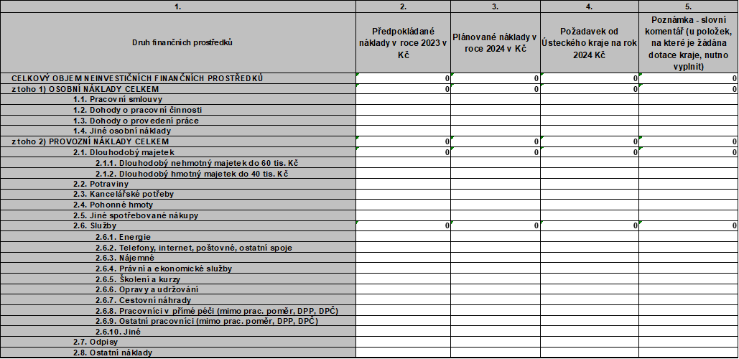

 |  |  |  |  | 8. Nedílné přílohy žádosti
Typ přílohy
a) |  |  |  |  | doklady osvědčující právní osobnost žadatele o dotaci (např. výpis z obchodního rejstříku, výpis z registru ekonomických subjektů) a další doklady (např. společenská smlouva, stanovy, statut, doklad o živnostenském oprávnění, zřizovací listina);
b) |  |  |  |  | doklady o ustanovení (např. volba, jmenování) statutárního orgánu právnické osoby, současně s dokladem osvědčujícím jeho oprávnění zastupovat žadatele o dotaci navenek (podepisování smluv; jen v případě, že tento údaj nevyplývá z výše uvedených dokladů);
c) |  |  |  |  | doklady o přidělení IČ a rozhodnutí o registraci a přidělení DIČ (pokud má registrační povinnost; jen v případě, že tento údaj nevyplývá z výše uvedených dokladů);
d) |  |  |  |  | doklady o zřízení běžného účtu u peněžního ústavu (smlouva), a to v kopii.
e) |  |  |  |  | údaje o skutečném majiteli právnické osoby podle zákona upravujícího evidenci skutečných majitelů ve formě úplného výpisu platných údajů a údajů, které byly vymazány bez náhrady nebo s nahrazením novými údaji, jedná-li se o evidující osobu – viz Zásady pro poskytování dotací a návratných finančních výpomocí Ústeckým krajem – čl. VI, bod 1, písm. f), úplný výpis z evidence skutečných majitelů lze nahradit výpisem částečným u právnických osob v právní formě nadace, nadačního fondu, ústavu, obecně prospěšné společnosti, spolku, pobočného spolku, zájmového sdružení právnických osob, mezinárodní nevládní organizace a školské právnické osoby neuvedené v § 7 zákona č. 37/2021 Sb;
f) |  |  |  |  | Čestné prohlášení – přílohy žádosti dle bodu a) vyhlášení (náhrada pro situaci beze změny)
g) |  |  |  |  | Čestné prohlášení – přílohy žádosti dle bodu b) vyhlášení (bezdlužnosti)
h) |  |  |  |  | Soupis projektů za poslední 3 roky nebo čestné prohlášení dle bodu c) vyhlášení programu
i) |  |  |  |  | V případě zastoupení na základě plné moci - plná moc.
Žádost vyhotovil:
Datum vyhotovení žádosti:
Statutární orgán potvrzuje, že tuto žádost o dotaci schválil a doporučil k předložení do dotačního programu Ústeckého kraje, Podpora Ústeckého kraje na sociální služby protidrogové politiky 2024“ a potvrzuje pravdivost uváděných údajů. Zároveň prohlašuje, že souhlasí se zveřejněním v žádosti uvedených identifikačních údajů a výše poskytnuté dotace na webových stránkách internetového serveru Ústeckého kraje a se zařazením do databáze poskytovatele.
Datum podání žádosti: |  |  |  |  |  |  | Podpis osoby zastupující žadatele:

